ΕΠΑΓΓΕΛΜΑΤΑ ΠΟΥ ΣΩΖΟΥΝ ΖΩΕΣ
ΤΙ ΚΑΝΟΥΜΕ ΣΕ ΚΑΤΑΣΤΑΣΕΙΣ ΕΚΤΑΚΤΟΥ ΑΝΑΓΚΗΣ
ΚΟΙΝΩΝΙΚΗ ΚΑΙ ΕΠΑΓΓΕΛΜΑΤΙΚΗ ΑΓΩΓΗ
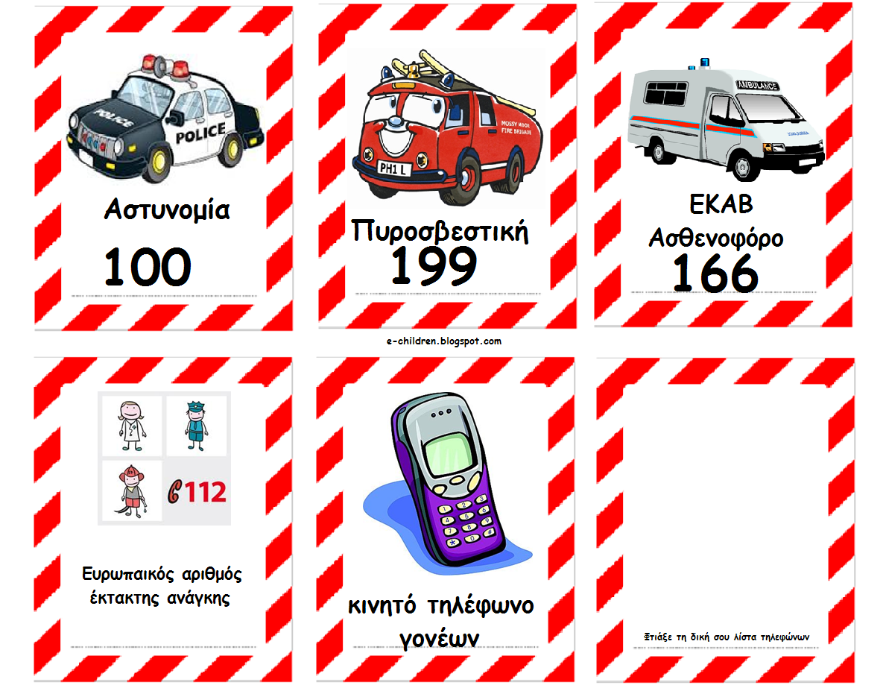
ΜΑΡΓΑΡΙΤΑ ΣΟΥΛΤΑΝΗ (ΚΛΑΔΟΣ ΚΟΙΝΩΝΙΚΩΝ ΕΠΙΣΤΗΜΩΝ)

Ελπίζουμε ότι στη ζωή μας όλα θα κυλούν με τον συνηθισμένο τρόπο. Όμως επειδή συχνά μπορούν να συμβούν ατυχήματα, μπορεί λόγω καιρικών φαινομένων, να πέσουν δέντρα, να εγκλωβιστούμε, μπορεί να δούμε μια πυρκαγιά πρέπει να ξέρουμε πώς θα προστατευθούμε εμείς και πώς θα προστατεύσουμε τους άλλους ανθρώπους και τα ζώα που βρίσκονται κοντά.

Αρχικά, πρέπει να γνωρίζουμε καλά τα στοιχεία μας. Το όνομά μας, το επίθετο μας, το όνομα των γονιών ή κηδεμόνων μας. Επίσης, πρέπει να γνωρίζουμε πού βρισκόμαστε κάθε φορά. Αν είμαστε στο σπίτι, πρέπει να ξέρουμε τη διεύθυνση του σπιτιού. Να γνωρίζουμε επίσης το σχολείο που πηγαίνουμε (Ε.Ε.Ε.ΕΚ. Πειραιά στα Καμίνια Πειραιά). Αν βρισκόμαστε σε μέρος που δεν ξέρουμε κοιτάμε το όνομα της οδού (βρίσκεται στα σπίτια στην άκρη του δρόμου και όχι στο μέσο. Επίσης μπορεί να είναι σε στύλο σε πεζοδρόμιο ή σε πολυκατοικίες). Αν δυσκολευτούμε να βρούμε την οδό, μπορούμε να περιγράψουμε πού βρισκόμαστε με καταστήματα που βλέπουμε κοντά μας (ένα σούπερ-μάρκετ, ένα ζαχαροπλαστείο, ένα περίπτερο και άλλα).
ΟΝΟΜΑ
ΕΠΙΘΕΤΟ
ΟΔΟΣ
ΣΧΟΛΕΙΟ
είναι απαραίτητα στοιχεία που πρέπει να ξέρω. Καλό θα ήταν επίσης να γνωρίζω ή να έχω ένα χαρτάκι μαζί μου με το τηλέφωνο του κηδεμόνα μου.
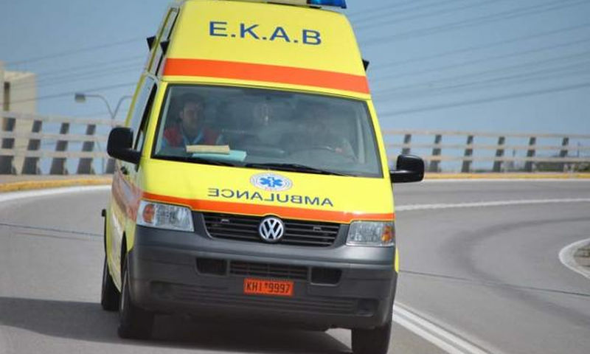
Ας δούμε λοιπόν ποια είναι η έκτακτη ανάγκη και ποιον θα καλέσουμε ανά περίπτωση.

Ατύχημα- Πρόβλημα Υγείας
Όταν εγώ ή κάποιος άλλος άνθρωπος χτυπήσει, αν δω κάποιον να μην αισθάνεται καλά, να μην αντιδρά όταν του μιλάμε, τότε πρέπει να καλέσουμε βοήθεια. Αυτοί που θα μας βοηθήσουν είναι οι άνθρωποι που εργάζονται στο νοσοκομείο. Γιατροί και νοσηλευτές. Καλώ το ΕΚΑΒ, για να έρθει γιατρός και τραυματιοφορέας με ασθενοφόρο για να σώσει τον άνθρωπο που βρίσκεται σε ανάγκη.
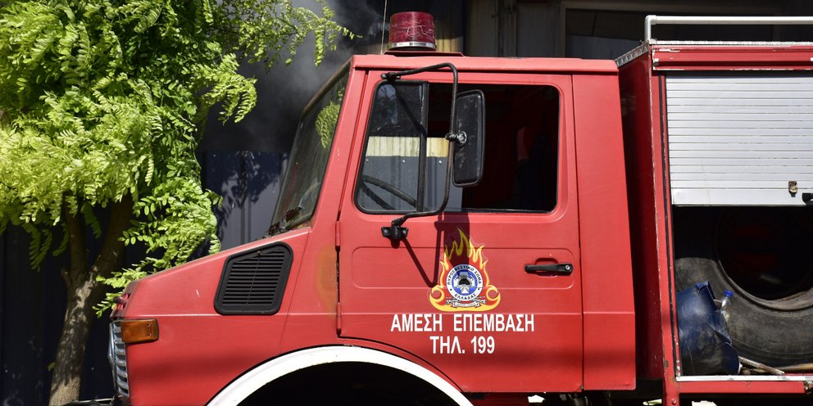
Το τηλέφωνο του ΕΚΑΒ είναι το 166.

Φωτιά- Απεγκλωβισμός- Διάσωση ζώων

Σε περίπτωση που αντιληφθούμε ότι κάτι καίγεται κάτι ή υπάρχει πυρκαγιά σε κοντινή μας περιοχή καλούμε την πυροσβεστική. Επίσης, όταν εγκλωβιστούμε μέσα σε έναν χώρο, ή κάτι πλημμυρίσει και δεν μπορούμε να διαφύγουμε, καλούμε την Πυροσβεστική. Ο πυροσβέστης έρχεται κι όταν κάποιο ζώο εγκλωβιστεί σε υπόνομο, σε σπίτι ή σε κάποιο δέντρο.
Το τηλέφωνο της Πυροσβεστικής είναι το 199.

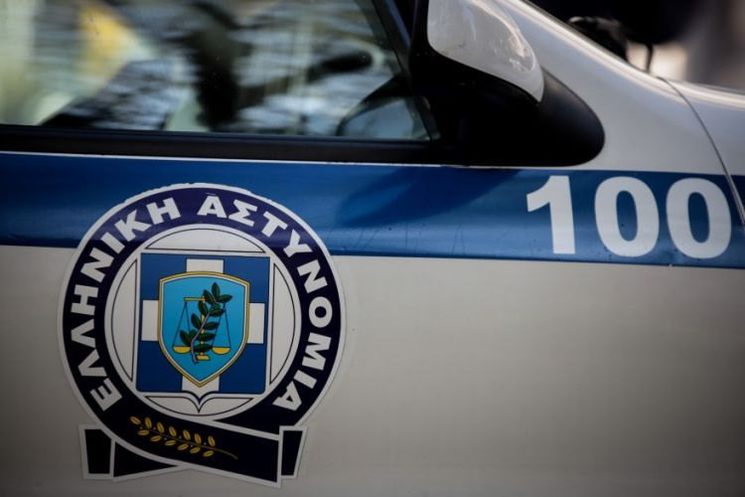
Εγκλήματα- Προστασία από κακές (αξιόποινες πράξεις)- Γενική προστασία
Σε περίπτωση που καταλάβουμε ότι κάτι κακό γίνεται γύρω μας, τότε καλούμε πάντα την Αστυνομία. Αν ακούσουμε κάποιον ξένο να προσπαθεί να μπει στο σπίτι μας για να μας κλέψει, αν πάει κάποιος να μας ληστέψει, να μας χτυπήσει, να μας κάνει κακό τόσο σε εμάς όσο και σε άλλους ανθρώπους καλούμε πάντα την αστυνομία. Αν δούμε κάποιον να παραβιάζει τους κανόνες στο δρόμο, να οδηγεί επικίνδυνα, να πάει να κάνει κακό σε παιδί ή αν φέρεται με τρόπο που δεν είναι καθόλου σωστός, καλούμε την αστυνομία. Αν πάλι έχουμε ξεχάσει τα τηλέφωνα του ΕΚΑΒ ή της Πυροσβεστικής, καλούμε την Αστυνομία και αυτή θα μεταφέρει το μήνυμα μας. Σε περίπτωση που κινδυνεύουμε καλούμε την Αστυνομία.
Το τηλέφωνο της Αστυνομίας είναι το 100.
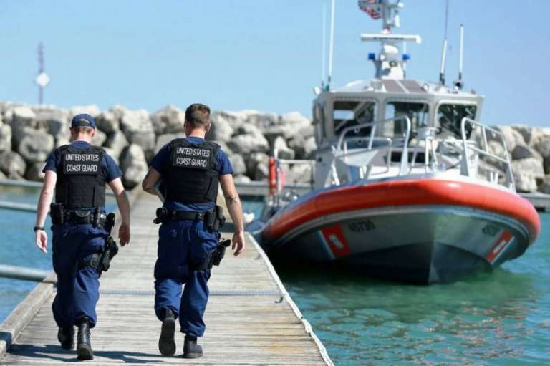

Ατυχήματα και κακές πράξεις στα λιμάνια, σε ακτές και στη θάλασσα
Σε περίπτωση που γίνει κάποιο ατύχημα με σκάφος, μέσα σε πλοίο ή σε βάρκα καλούμε το λιμενικό. Οι λιμενικοί είναι οι αστυνόμοι της θάλασσας και θα έρθουν γρήγορα προς βοήθεια. Σε περίπτωση που μέσα στα λιμάνια γίνει κάποιο ατύχημα ή στην παραλία ή πάει κάποιος να κάνει κακή πράξη, καλούμε το λιμενικό.
Το τηλέφωνο του λιμενικού είναι 108.
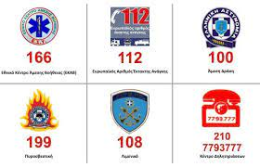
Για όλη την Ευρώπη ο αριθμός έκτακτης ανάγκης είναι το 112. Έτσι σε όποια χώρα της Ευρώπης κι αν βρίσκεστε, μπορείτε να καλέσετε το 112 και να σας βοηθήσουν.

Μπορούμε να καλέσουμε ακόμα και αν δεν έχουμε μονάδες στο κινητό μας. Μιλάμε πάντα καθαρά και αργά. Δίνουμε τα στοιχεία μας και εξηγούμε με απλά λόγια ποιο είναι το πρόβλημα.
Για παράδειγμα, σε περίπτωση που ο αδερφός μας έχει σπάσει το πόδι του, καλούμε το 166 (ΕΚΑΒ-Νοσοκομείο), ακόμα και αν δεν έχουμε μονάδες. Λέμε τα στοιχεία μας. “Είμαι η Μαργαρίτα Σουλτάνη, μένω στην οδό……. στον ….. στον πρώτο όροφο. Ελάτε γρήγορα γιατί ο αδερφός μου έσπασε το πόδι του. Ευχαριστώ.”

Καλά μου παιδιά, να ξέρετε πως δεν είστε μόνοι και ότι υπάρχουν άνθρωποι που μπορούν να βοηθήσουν όταν βρεθείτε σε ανάγκη. Πολλές φορές βρίσκονται κοντά οι γονείς και οι εκπαιδευτικοί. Στην περίπτωση όμως που πρέπει εσείς να δράσετε, για να βοηθήσετε τους ανθρώπους σας ή τον εαυτό σας πρέπει να ξέρετε τα στοιχεία σας και τους παραπάνω τηλεφωνικούς αριθμούς. Και πρέπει να είστε έτοιμοι για αυτό.
Διαβάζουμε προσεκτικά αυτό το μάθημα για να μπορούμε, να προσφέρουμε όταν χρειαστεί στην κοινωνία ή να βοηθήσουμε τον ίδιο μας τον εαυτό και τα αγαπημένα μας πρόσωπα.
Με αγάπη, κυρία Μαργαρίτα.

